**Стойност**

*Стойността на скъпоценните камъни се определя от тяхната рядкост и красота, но тя може да се увеличава многократно чрез шлифоване и фасетиране.*

**Класификация**

Традиционно, класификацията прави разделение между скъпоценни („*благородни*“) и полускъпоценни камъни. Скъпоценните са определени исторически от употребата си в свещенодействени ритуали и редица церемонии, както и според тяхната рядкост.

Само пет типа камъни са били признавани за скъпоценни - **диамант, рубин, сапфир, изумруд и аметист**. Текущата гледна точка е, че всички камъни са скъпоценни, но петте или четирите (*аметистът не е рядък*) оригинални "*благородни*" камъни са сред най-търсените.

**Измерване**

Скъпоценните камъни се измерват в карат (ct):

Един карат е равен на 0.2 гр.

Необработените полускъпоценни и декоративни камъни се измерват в грамове.

За измерване теглото на перлите се използва гран[1].

**Твърдост**

Скъпоценните камъни често са класифицирани според твърдостта им съгласно Скалата на Моос.

Скалата е създадена от Фридрих Моос през 1812 г. В нея 10 еталонни минерала са подредени според способността на всеки да драска предходните и да бъде драскан от тези след него в скалата.

По-твърдите минерали са по-устойчиви срещу надраскване, с по-трайна полировка и съответно по-подходящи за използване в бижутерията.

**Най-общо скъпоценните камъни се разделят на:**

1. *скъпоценни камъни с неорганичен произход – традиционни и нетрадиционни (редки и екзотични скъпоценни камъни, които рядко се използват в бижутерийната промишленост);*
2. *скъпоценни камъни с органичен произход (перла, седеф, кехлибар);*
3. *изкуствени скъпоценни камъни.*

**Камъни с твърдост (по Моос):**

* *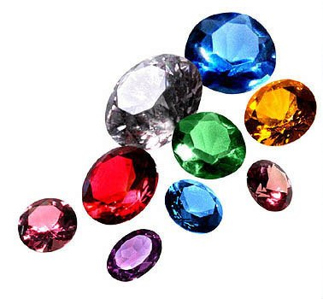от 1 до 2 → меки*
* *от 3 до 5 → средно твърди*
* *над 6 → твърди*

|  |  |
| --- | --- |
| Скъпоценен камък | Твърдост |
| Диамант | **10** |
| Аметист | **7** |
| Сапфир | **9** |
| Изумруд | **7** |
| Рубин | **9** |

**Форматирал: <Михаел Минев Димитров, Ф.№ F44011>**

1. Един гран е равен на 0,05 грама или 0,25 карата.